Газовая чувствительность материалов на основе нанокристаллического галлата никеля, легированного кобальтом
Богданова А.П.^{1,2}, Сагитова А.С.^{1,2}, Кривецкий В.В.^{1,2}
Студент, 6 курс специалитета
¹МГУ имени М.В. Ломоносова, химический факультет, Москва, Россия
² НПК «Технологический центр», Москва, Россия
E-mail: aleksandra.bogdanova@chemistry.msu.ru
В качестве полупроводниковых газовых сенсоров широко распространены и изучены простые оксиды (SnO₂, TiO₂, ZnO), однако проблема низкой селективности и низкой стабильности сенсорного сигнала остается актуальной. Смешанные оксиды за счет изменения стехиометрии и компонентного состава позволяют осуществлять более тонкую настройку их электрофизических и химических характеристик. Среди трехкомпонентных оксидных систем особое внимание привлекают соединения со структурой шпинели. Например, шпинели на основе галлия обладают высокой химической стабильностью и являются перспективной, но малоизученной группой материалов [1].
Методом распылительного пиролиза в пламени были синтезированы образцы галлата никеля, легированного кобальтом в различных мольных соотношениях [Co]/[Co+Ni]: 0,01; 0,05; 0,25; 0,5. Полученные порошки были отожжены при 450˚С и 650˚С в течение 24 часов в муфельной печи. Из них изготовлены лабораторные образцы газовых сенсоров с использованием микронагревательных элементов. Газовая чувствительность оценена методом измерения электропроводности в постояннотоковом режиме. Материалы были охарактеризованы с помощью рентгеновской дифракции (РД), спектроскопии комбинационного рассеяния (КР), просвечивающей электронной микроскопии (ПЭМ) и рентгеновской фотоэлектронной спектроскопии (РФЭС).
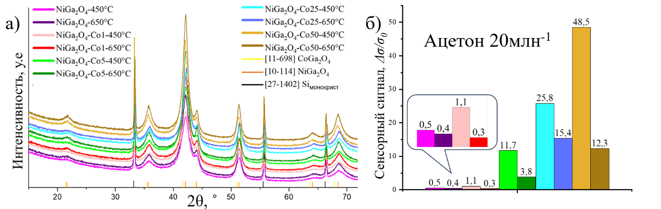
Полученные образцы отличаются высокой чувствительностью по отношению к летучим органическим соединениям: ацетону, метанолу и ацетальдегиду. Наибольший сигнал демонстрируют сенсоры на основе чистого NiGa₂O₄, однако их высокое базовое сопротивление (порядка 10⁸ Ом при 450˚С) затрудняет измерения в широком диапазоне температур. Легирование кобальтом позволило успешно снизить сопротивление образцов Ni_{1-х}Co_{х}Ga₂O₄ (x=0,05; 0,25; 0,5), однако также вызвало уменьшение сенсорного сигнала. Образец Ni_{0,95}Co_{0,5}Ga₂O₄ является оптимальным с точки зрения значений рабочих температур и сенсорного сигнала.
Рис.1 а) дифрактограммы полученных образцов б) сенсорные сигналы материалов по отношению к ацетону 20 млн⁻¹
Работа выполнена при финансовой поддержке гранта РНФ № 22-19-00703-П.
Литература
1. Chen H., Li G., Gao M., Gao Q., Hu J., Ao S., Wei C., Zou X. Electrospinning preparation of mesoporous spinel gallate (MGa₂O₄; M = Ni, Cu, Co) nanofibers and their M (II) ions-dependent gas sensing properties // Sens. Actuators B: Chem. 2017. Vol. 240 P. 689-696.

